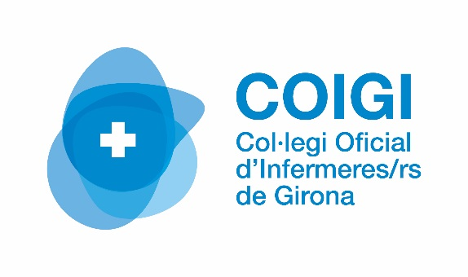

Dra. Carme Bertran i Noguer

Professora Titular d’Universitat del Departament d’Infermeria de la Universitat de Girona.

Infermera, llicenciada en Antropologia Social i Cultural a la Universitat Autònoma de Barcelona i doctora per la Universitat de Girona.

De la seva trajectòria de recerca i transferència, comentar que és membre del Grup de Recerca Salut i Atenció sanitària, grup reconegut per la Generalitat de Catalunya i investigadora activa de la UdG.

